Лекція № 7

2.3. Система керування пакетами
Процес встановлення програмного забезпечення в операційній системі на ядрі Linux дуже відрізняється від процесу встановлення в операційній системі Windows. Перш ніж розпочати встановлення будьякого програмного забезпечення необхідно пам’ятати, що програмне забезпечення міститься в пакетах.
Пакет – це тип файлів, що використовується системами контролю версій, він містить код програмного продукту або є бінарним (виконуючим) файлом.
Більшість пакетів мають залежності – додаткові пакети, що необхідні для коректної роботи програмного забезпечення, яке міститься в пакеті, що встановлюється. Більшість дистрибутивів мають Систему керування пакетами.
Система керування пакетами – набір програмного забезпечення, що дозволяє керувати встановленням програмного забезпечення: завантаженням необхідних пакетів, компілюванням коду, видаленням пакетів, завантаженням залежностей та їх контроль (у деяких випадках можливий конфлікт залежностей: наприклад у випадку наявності встановленої новішої версії пакету).
Джерело пакетів називають репозиторієм. Для підвищення швидкості завантаження часто репозиторії розміщують на різних регіональних серверах. У більшості випадків існує також розподіл репозиторіїв за типом ліцензії пакетів, наприклад існує non-free, що містить пакети, які не відповідають умовам договору DFSG (Debian Free Software Guidelines). Кожен дистрибутив має власну систему керування ними.

2.3.1 Advanced Packaging Tool
Debian – цей дистрибутив у якості системи керування пакетами використовує Advanced Packaging Tool(apt). Кожна система керування пакетами використовує власний тип, у випадку apt – це *.deb.
Конфігураційні файли цієї системи зберігаються в директорії /etc/apt. Робота apt починається з редагування списку репозиторіїв, що міститься у файлі /etc/apt/sources.list.

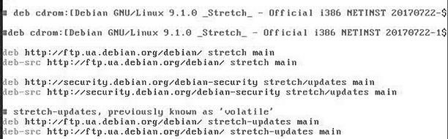

Варто пам’ятати, що Advanced Packaging Tool призначений для роботи з репозиторіями, а встановлення відбувається утилітою dpkg. Але встановлення пакетів без підключення до репозиторію складніше, користувачеві необхідно слідкувати за залежностями, сумісністю пакету з його дистрибутивом.
Використовуючи Advanced Packaging Tool користувачу потрібно ввести назву програмного продукту, який він хоче встановити і система сама обере необхідну версію та завантажить залежності. Наприклад, ПЗ для отримання показань з датчиків температури – lm-sensors встановлюється введенням у консоль команди apt-get install lm-sensors.
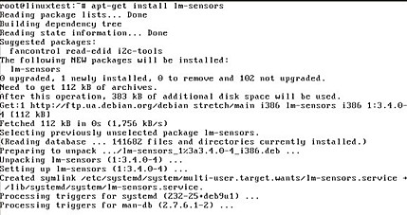
Система також дозволяє видаляти пакети, існує декілька варіантів їх видалення: залишивши налаштування apt-get remove lm-sensors та apt-get purge lm-sensors.
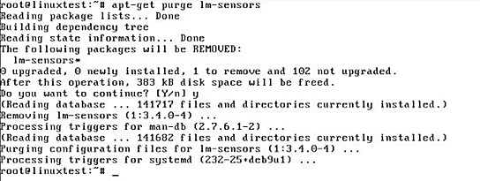
Поновлення інформації стосовно наявних пакетів їх версій та залежностей можливе командою apt-get update. Оновлення всіх пакетів репозиторію відбувається за допомогою команди apt-get upgrade.
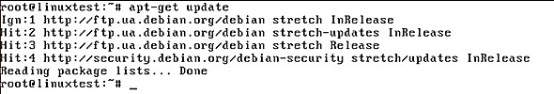
Майже усі дистрибутиви, що побудовані на ядрі Linux, вимагають root – прав для роботи з системою керування ними.

2.3.2. Yellow dog Updater, Modified
Red Hat має іншу систему керування пакетами: Yellow dog
Updater, Modified (YUM). Як і попередня система контролю версій YUM використовує інтерфейс командного рядка для роботи. Тип пакетів що використовуються *.rmp.
Джерела репозиторіїв зберігаються в директорії /etc/yum.repos.d, опис кожного репозиторію представлений файлом *.repo. Оновлення інформації щодо пакетів відбувається за допомогою команди yum checkupdate, яка перевіряє наявність оновлень усіх пакетів та повертає користувачу список доступних оновлень.
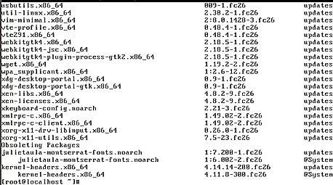
Система керування пакетами yum встановлює їх командою yum install [ім‟я пакету]: наприклад продукт lm-sensors можна встановити yum install lm_sensors.
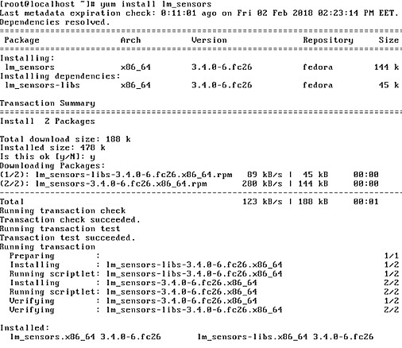
Видалити пакет можливо командою yum remove [ім‟я пакету]:
наприклад продукт lm-sensors видаляється yum remove lm_sensors.
На відміну від Advanced Packaging Tool видалити конфігурацію автоматично неможливо.
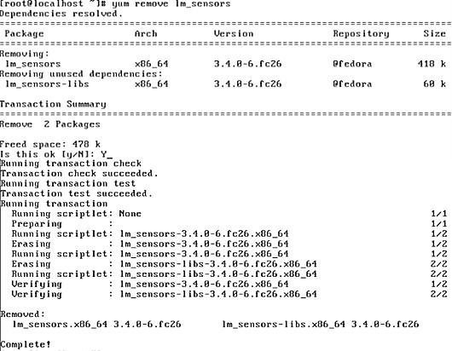

2.3.3. Portage
Gentoo у якості системи керування пакетами використовує Portage, що за принципом роботи схожий на систему Port, ОС FreeBSD: пакет у такій системі представляє набір файлів для автоматизації процесу компілювання бінарних файлів з завантаженого коду (термін «port» походить від portability – портативність).
Використання системи Portage можливе через утиліту EMERGE, що дозволяє встановлювати, видаляти та оновлювати пакетами шляхом завантаження та компіляції коду програми. Перед початком встановлення користувач має оновити дані Portage, для цього потрібно ввести команду emerge --sync, на консолі з’явиться перелік пакетів даних якими вони оновлюються.
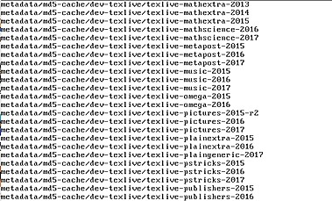
Пакети, що завантажені Portage являють собою програмний код та дані для автоматичного компілювання, а сам процес встановлення – компіляція. Отже, для його встановлення необхідно ввести команду emerge --ask sys-apps/lm_sensors (ключ –ask дозволяє бачити результат встановлення до його початку: список пакетів що будуть встановлені та їх сумарний розмір).
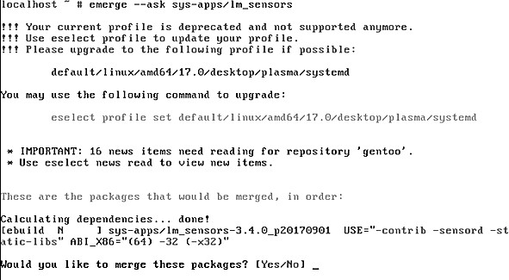
Видалення пакетів у дистрибутиві Gentoo відбувається тим самим інструментом, що й встановлення emerge --unmerge sys-apps/ lm_sensors. Під час видалення виводиться детальна інформація про пакет: версія, розмір, та надається 5 секунд для відміни видалення.
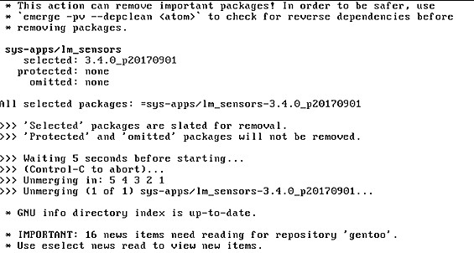
Slackware на відміну від попередніх дистрибутивів не підтримує роботу з віддаленим репозиторієм. За встановлення та видалення пакетів відповідають утиліти: installpkg, removepkg та upgradepkg або pkgtool. Отже, встановлення пакету починається з його завантаження за допомогою утиліти wget: «wget http://slackware.cs.utah.edu/
pub/slackware/slackware64-14.2
/slackware64/ap/lm_sensors-3.4.0-x86_64-1.txz», ця утиліта завантажує вказаний файл (у цьому випадку пакет lm-sensors) до поточної директорії.
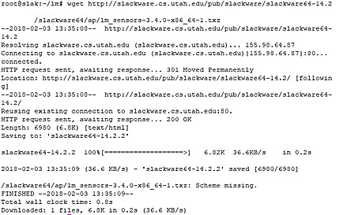
Після завантаження утилітою installpkg необхідно розпочати встановлення пакету до системи: installpkg lm_sensors-3.4.0x86_64-1.txz.
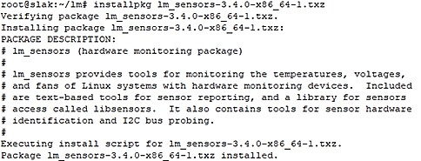
Видалення відбувається утилітою removepkg: removepkg lm_sensors. Під час видалення на консоль виводяться всі файли, що будуть видалені.
